基于监测数据的软土深基坑支护及变形分析
费巍，黄研，丁应章杨康
- 中建三局集团有限公司（沪）上海

[摘要]上海软土工程地质条件差，增大了城市地下空间的开发难度。通过分析上海某地铁车站旁软土深基坑的监测数据，结合地质条件、开挖及支护方案、降雨等因素，综合分析上海地区影响基坑变形的因素。分析表明：上部开挖会对基坑深部变形产生影响，基坑变形存在“共振现象”，基坑周围土体的变形与协调是持续发展的，降雨对基坑变形及周边地下水影响不大。
[关键字]变形监测；饱和软土；深基坑；地铁；上海

1 引言
随着国民经济的发展，我国建设工程数量日益增加，工程难度及复杂度也日趋增大。近几年，上海城市轨道交通发展迅速，截至2014年12月28日，上海轨道交通共开通线路14条，全网运营线路总长548公里，车站337座。
在上海轨道交通发展的同时，上海城市建设也在飞速发展，近年来在上海建设中的城市综合体多达几十个。这些城市综合体往往位于城市地铁车站附近并随着城市地下空间的大规模利用，与之用对应的是建设难度加大。主要体现在以下三点：1、上海地区土体稳定性差，地下水位高、饱和软土孔隙比与压缩性大、抗剪强度低、灵敏度高，整体成软塑或者流塑状态；2、建设基坑周围邻近地铁、各类建筑、交通要道，深基坑施工场地狭小，施工条件复杂；3、地铁等基坑周围建筑对变形要求严格，基坑卸载引起的变形及沉降需要严格控制，避免过大变形对周边建筑产生破坏或者影响。
通过分析某地铁车站旁软土深基坑的监测数据^{[1]-[3]}，在结合施工方案及现场施工情况的同时，结合刘建航院士针对上海软土流变特性提出的时空效应原理及技术方法^{[4]-[7]}，对影响基坑变形的因素进行了分析与总结。

表1 基坑土层参数
Tab. 1 Soil parameters of foundation
土层  层号 | 土层名称 | 厚度（m） | 重度  γ₀（KN/m³） | 直剪固快（标准值）
 |  |  |  | C（kPa） | φ（°）
① | 杂填土 | 1.3 | 18.0 | 10.0 | 10.0
②¹ | 粉质粘土 | 1.3 | 19.3 | 30 | 18.5
②² | 粉质粘土 | 1.2 | 18.1 | 18 | 18.0
③ | 淤泥质粉质粘土 | 3.8 | 17.6 | 14 | 19.0
④ | 淤泥质粘土 | 7.4 | 16.7 | 12 | 11
⑥ | 粉质粘土 | 5 | 19.9 | 49 | 16.5
⑦1 | 砂质粉土 | 2.9 | 18.7 | 4 | 31.5
⑦2 | 粘质粉土 | 3.1 | 18.6 | 3 | 32.5
⑧ | 粉质粘土 |  | 18.0 | 17 | 16.5

2 工程概况

2.1 工程地质及水文地质简介
工程位于上海市宝山区，项目包括两栋主楼（地上24层，高度86m），地下三层地下室，地下一层拟与地铁站厅连通，基坑面积约2.3万m²，开挖深度13.5m，土方开挖总量约30.4万m³。
上海地区基岩面被第四系沉积土覆盖，主要有粘土层、砂土层、粉土层、淤泥质粘土层等土层，本工程主要土层及参数见表1。
由表1可得，基坑内部存在厚度10m左右的饱和流塑性软土层，对基坑的开挖施工及变形控制均有较大影响。
孔隙水按形成时代、成因和水理特征可划分为潜水含水层、承压含水层，对本工程有影响的地下水类型可分为潜水和承压水。该项目浅部土层中的地下水属潜水类型，勘察期间实测部分取土孔内的地下水静止水位埋深在0.10～1.20m之间。潜水位的动态变化主要受控于大气降水及地面蒸发，丰水期（7、8月份）地下水位较高，枯水期（12月至翌年1～2月份）水位较低，年水位的变化幅度一般在1.0m左右。地下水的水温在埋深4m范围内受气温变化影响，4m以下水温较稳定，一般为16～18°C。
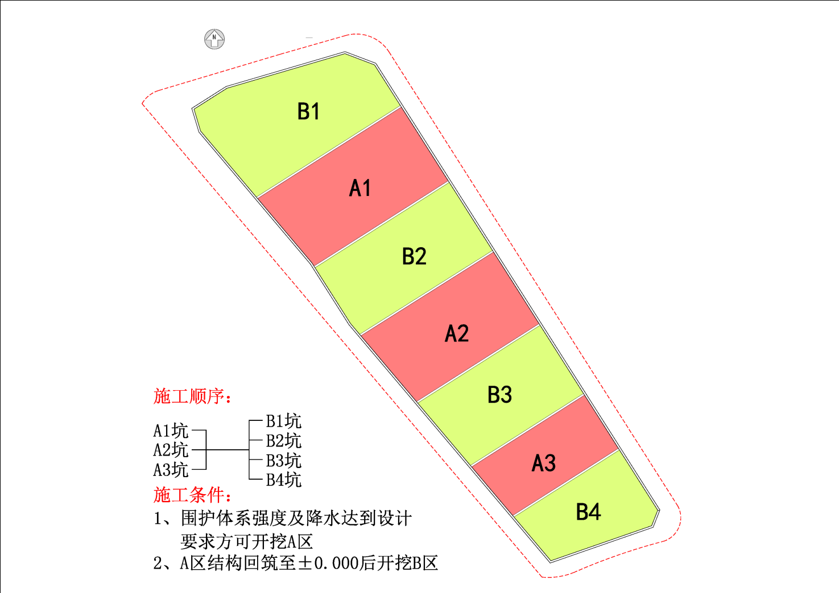
图1 基坑开挖顺序
Fig.1Excavation sequence of foundation pit
本工程场地承压水呈年周期变化，承压水埋深在3～12m之间。据承压水观测孔2013年8月1～7日的观测数据，水位埋深在3.65～3.80m之间，水位较为稳定。

2.2 基坑开挖支护方案
本基坑安全等级为一级，由于临近地铁，为了保证地铁运营安全，需要控制变形量，根据刘建航院士提出的时空效应原理及技术方法，我们将整个基坑分为7个分仓进行施工，施工次序为A区→B区，A区地下结构回筑施工完毕后开挖B区基坑，如图1所示。地铁50m保护区范围内临近地铁一侧（左侧）基坑支护采用1000厚地下连续墙+三道内支撑；基坑其他侧采用A1100钻孔灌注桩+止水帷幕+三道内支撑；各分区间分隔桩采用A1000钻孔灌注桩+止水帷幕+三道内支撑。

3监测分析

3.1深部变形监测
该项目采用测斜监测及地表变形监测来监测基坑及周边的垂直及水平位移，监测布置图如图2所示。由于篇幅原因，仅选取部分具有代表性的监测点进行分析。
图3为各基坑代表点的地铁侧变形与深度关系图。由图3，我们得到两个结论：（1）先开挖基坑变形大于后开挖基坑变形；（2）变形最大处深度一致，在地下10.5m处左右，与基坑土层勘测结果一致，变形最大处位于厚达10m左右的饱和流塑性软土层中。

图2 监测布置图
Fig.2 Layout of monitoring sites

表2为基坑内外变形量对比表，从表中可得：除个别测点，基坑内部变形小于基坑外部变形；基坑外部最大变形深度均深于基坑内部最大变形深度。土体的流塑性与支撑支护结构的钢性共同作用形成了这一现象。图4为变形示意图。项目开挖深度13.5m，开挖后，土体卸荷变形，由于其流塑性较好，土体向开挖根部变形（图中土体变形最大区域），对支挡结构产生作用力最大部位也在该区域，但由于支挡结构与支撑结构是刚性的，且支挡结构最顶端及最底端相对变形较小，支挡结构形成了一个类似于简支梁的结构，由于土体变形处距离第三道支撑与坑底距离较近，变形受到控制，导致支护结构的变形最大点在土体最大变形上部。
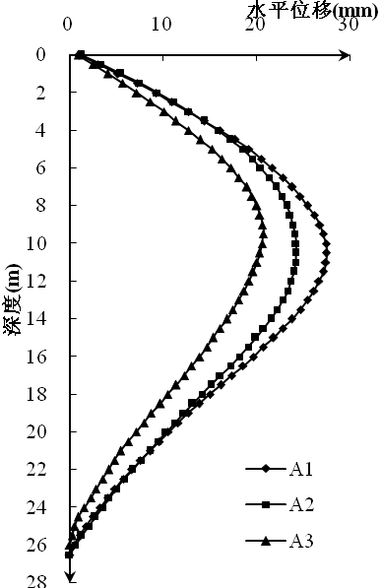
图3测斜孔位移-深度曲线
Fig. 3 Relation curves of accumulative resultant-depth atdifferent measured boreholes
表2 基坑内外变形量
Tab. 2Soil parameters of foundation
坑号 | 方向 | 坑内变形 | 深度 | 坑外变形 | 深度
A1 | 地铁侧 | 27.44 | 10.5 | 27.96 | 10.5
A1 | 地铁对侧 | 35.93 | 9.5 | 35.7 | 11.5
A2 | 地铁侧 | 24.19 | 10 | 26.35 | 12
A2 | 地铁对侧 | 33.26 | 10.5 | 37.33 | 11.5
A3 | 地铁侧 | 20.69 | 9.5 | 23.18 | 10.5
A3 | 地铁对侧 | 30.13 | 10 | 33.8 | 11

图4挡土墙变形示意图
Fig. 4 Deformation of retaining wall

3.2 支撑受力监测
基坑开挖采用三道支撑，且严格按照空效应原理及技术方法执行先支撑后开挖的开挖工序。第一道支撑中心深度1.5m，第二道支撑中心深度6.45m，第三道支撑深度10.6m。
图5、图6为A1、A3坑支撑轴力变化图。由图可知：1、支撑的支撑强度随着养护的完成，在前期发展迅速；2、土体变形及协调在支撑的轴力监测期间是持续发展的，作用于墙体的作用力也是持续发展的；3、拆除基坑支护时，会对剩余支护产生影响，增大其余支撑受力；4、第二道支撑轴力由于支撑时间比第三道支撑存在时间长，且深度比第一道支撑深度深，故支撑受力最大。
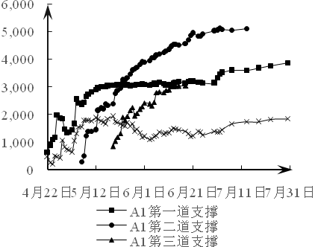
图5 A1坑支撑轴力变化曲线
Fig.5 Axial force curve of A1
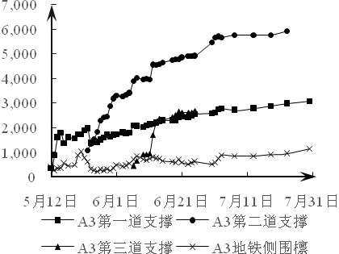
图6 A3坑支撑轴力变化曲线
Fig. 6 Axial force curve of A3

4 变形分析
基坑开挖是土体卸载的过程，卸载造成土体两侧作用于支护体两侧土压力不平衡，在两侧压力差的作用下引起横向墙外土体变形。由于三个基坑变形最大处均在10m左右，固以10.5m处深度为基准，以该深度变形分析基坑变形影响因素。图7为基坑地铁侧地下10.5m处变形速率。

4.1 开挖对变形影响
根据图7可得，基坑变形速率存在一致性。在开挖完成后，由于卸荷作用，变形速率大；在支撑完成后，变形速率急剧减小，并且变形速率与其他基坑趋于一致；在所有基坑开挖及支护完成后，所有基坑变形速率逐步减小并趋于稳定。
结合图7与表3，我们发现：1、变形速率存在两次峰值，分别为开挖第二层基坑及开挖第三次基坑时，这说明，在软土情况下，由于土体易受扰动，表层土开挖，对深层土体变形产生影响，增大变形速率，分层数如果过多，会出现底部土体变形速率出现多次峰值的情况，增大总变

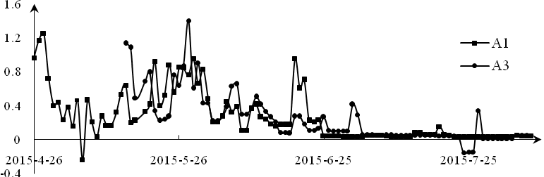

图7基坑地铁侧地下10.5m处变形速率
Fig. 7 Deformation rate of the foundation10.5 meters deep underground at the side of subway

形量；2、基坑变形存在共振现象，相邻基坑开挖时，已开挖基坑也存在变形速率变大的情况，直至所有基坑开挖完，所有基坑变形一起趋于稳定，这解释了先开挖基坑变形大于后开挖基坑这一现象。
表3开挖进度表
Tab. 3Excavation schedule
基坑号 | 第二层开挖时间 | 第三层开挖时间
A1 | 2015/4/26 | 2015/5/9
A2 | 2015/5/6 | 2015/5/18
A3 | 2015/5/13 | 2015/5/25

表4宝山区4-7月降雨统计表
Tab. 4Statistical analysis of rainfall from April to Julyin Baoshan District
日期 | 最大降雨 | 天数 | 日期 | 最大降雨 | 天数
5/2 | 大雨 | 1 | 6/21 | 暴雨 | 11
5/14 | 大雨 | 2 | 7/4 | 中雨 | 5
6/2 | 暴雨 | 1 | 7/17 | 阵雨 | 2
6/15 | 暴雨 | 4 | 7/22 | 大雨 | 6

4.2 降雨对变形的影响
表4是基坑监测时间内，上海宝山区出现大雨或者持续两天以上下雨情况的统计表。图8为基坑外水位监测图，结合表4及图8可得：基坑外水位稳定，降雨对基坑外水位影响有限，上海地区地下水位高，土层以渗透系数差的粘土、粉土为主，降水主要以地表径流的形式流走，且基坑自身持续降水，所以降水对基坑外地下水位影响有限。通过对比表4及图7，不难发现，降水不仅对地下水位影响有限，对基坑变形也影响有限。不论是大降雨量降雨或者持续时间较久的降雨，均未在基坑变形速率中得到明显体现。
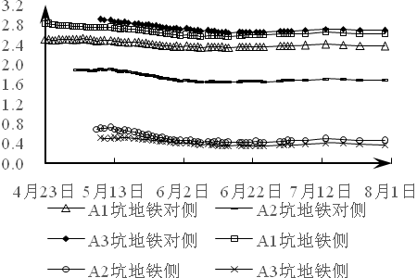
图8基坑外水位监测
Fig. 8Monitoring of groundwater levels outside the foundation

4.3 支撑对变形的影响
通过图5、图6轴力监测图，可以发现基坑外土体变形是持续发展的，作用于挡土墙的主动土压力也是持续增长的。支撑能减小基坑变形的发展，由空效应原理，结合本次变形数据，可以发现及时支撑对控制基坑变形起了重要作用，控制了变形发展，开挖要做到先支撑后开挖。
图9为围护受力分析，由图可得，在开挖地面附近，围护受到的合力最大，指向开挖方向。由于第三道支撑开挖地面距离近，使得变形最大处接近第三道支撑，并且有效的减小了最大变形量。在今后的支撑高程选择中，要统筹考虑地质、开挖深度、开挖次数，合理做好开挖设计。
图9围护受力分析图
Fig. 9 Force diagram of support structural
表5为支撑拆除时间表。对比表5及图7可得：支撑拆除时，基坑变形速率略有上升，由于支挡结构强度达到设计值，且土体自适应过程逐渐减缓，变形速率在上升后迅速减小趋于稳定。
表5支护拆除进度表
Tab.5 Removal of temporary support
基坑号 | 第三层支护拆除时间 | 第二层支护拆除时间
A1 | 2015/6/17 | 2015/7/15
A2 | 2015/6/27 | 2015/7/20
A3 | 2015/6/27 | 2015/7/26

5 结论与展望
在对地下及地表监测数据进行分析的情况下，分析影响变形的因素，得到以下结论：
1、上海地区的饱和流塑性软土层，对基坑的开挖施工及变形控制有较大影响，在变形需要严格控制的的地块，需要特别注意该深度土层。
2、上海地层存在表层土开挖对深层土变形存在影响的情况，表层土开挖会使深层土变形增大，应合理选择单层开挖深度及开挖层数。
3、基坑开挖存在“共振现象”，相邻基坑开挖会使已开挖基坑变形增大，对于需分块开挖的基坑，最先开挖区块变形最大，最后开挖变形控制要求高的区块。
4、基坑的变形与土体的变形是持续发展的，基坑的即时支撑能对变形起很好的作用，要严格按照时空原理要求，先支撑后开挖，同时要综合考虑地质、开挖深度、开挖次数，合理做好开挖设计。
5、底部支撑拆除会增大上部支撑受力，合理设计基坑拆除方案、加强支撑拆除时对轴力的监测对基坑安全有重要意义。
6、在做好排水的情况下，降雨对上海地区饱和软土基坑变形影响有限。
7、地铁自身支护会将其周边的流塑性饱和软土变成刚塑性饱和软土，并对土体进行扰动，其对基坑变形的影响需要更深一步研究。
参考文献：
[1] 黄海波.基坑监测技术在深基坑中的应用探讨[J].建筑科学 2012(08):209.
[2] GB50497-2009建筑基坑工程监测技术规范[S].北京：中国计划出版社，2009.
[3] 李志强.深基坑支护施工及监测分析[D]成都：西南交通大学，2007：19-64.
[4] 叶荣华. 宁波软土深基坑时空效应分析及安全评价研究[D]宁波：宁波大学，2013：19-36.
[5] 周冠南.软弱地层深基坑开挖时空效应分析及控制[J].地下空间与工程学报2014(10):1053-1058.
[6] 张思峰,周健,贾敏才,等.软弱地层深基坑开挖时空效应分析及控制[J].建筑结构 2007(37):53-55.
[7] 李育枢,谭建忠,高美奔,等.成都地铁车站深基坑开挖变形的时空效应初步分析[J].四川建筑科学研究 2012(38): 118-121.

